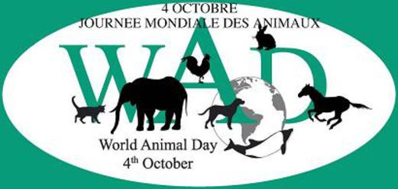
Journée Mondiale des animaux

4 octobre
Cette "journée mondiale" fait partie des nombreuses journées dont les Nations Unies sont inspiratrices... Elle a été fixée le 4 octobre, jour de la Saint-François d´Assise, considéré comme le premier défenseur des animaux.

Le site internet des Nations Unies ne parle pas de la journée proprement dite mais propose des sujets forts documentés sur différents animaux en danger : autant d'invitations à s'informer et, pourquoi pas, réagir !

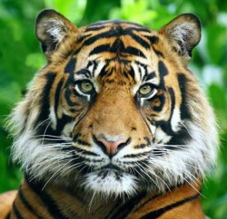
L'ONU travaille pour protéger les espèces en voie de disparition :

Le tigre
Le majestueux tigre n'a plus que quelques endroits où se cacher. A une époque, il rodait librement dans les vastes forêts de mangroves qui aujourd'hui ont pratiquement été détruites par les hommes. Les braconniers obtiennent un prix élevé pour les peaux de tigre et d'autres parties de l'animal utilisées en médecine traditionnelle.

Le panda
Le panda géant a capturé le coeur des gens dans le monde entier en devenant un symbole reconnu de l'effort pour sauver les espèces en danger. L'une des attractions favorites des zoos, le panda est extrêmement rare.

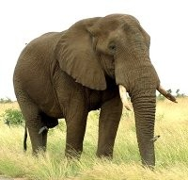
L'éléphant
Dans les cirques et les zoos, les temples hindous et même dans les livres d'enfants, l'éléphant a toujours captivé les audiences ainsi que ses adorateurs à travers les siècles. Tragiquement le plus grand mammifère de la planète a été décimé à travers les âges pour assouvir la demande mondiale d'ivoire.
Un site à visiter : www.worldanimalday.org.uk

GEFD Fiche apprenant

